拦截导弹建模模块划分
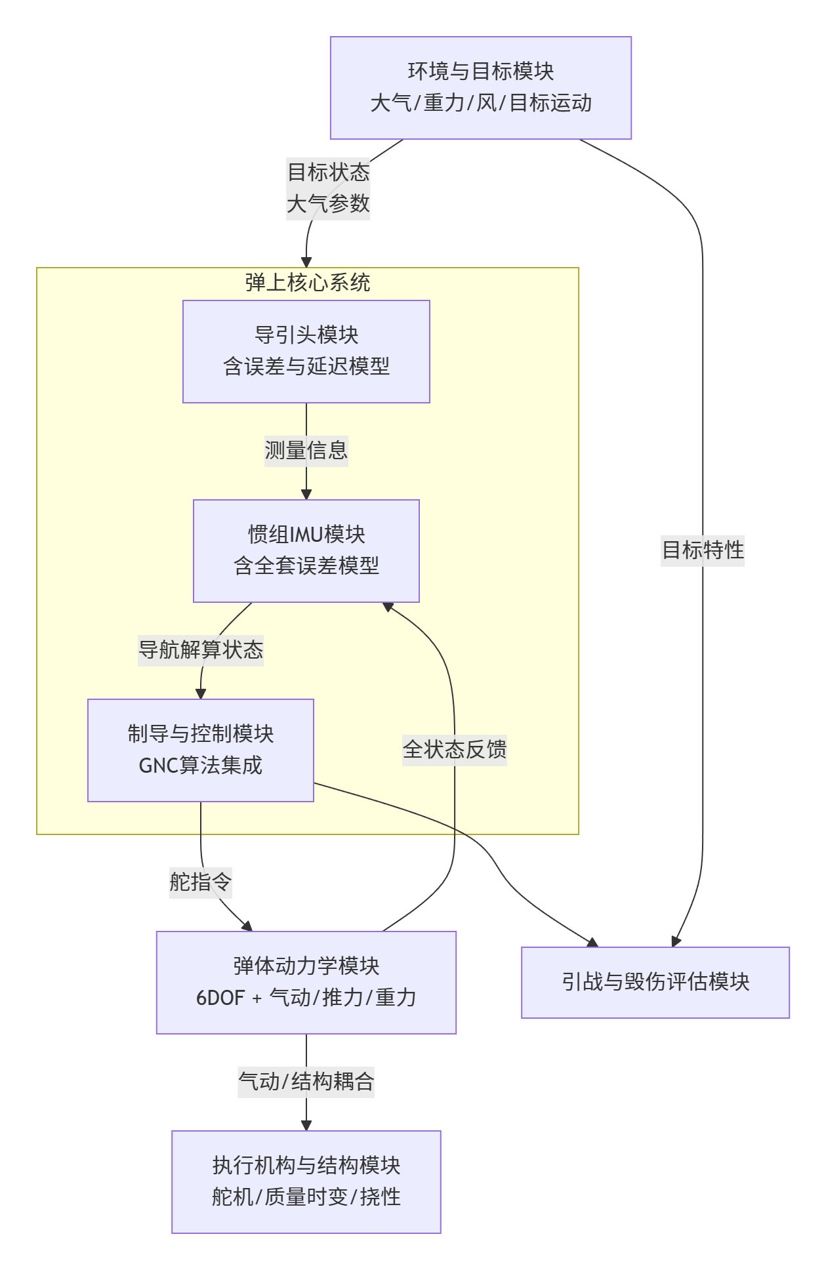
图 1拦截导弹建模模块划分

环境与目标模块
该模块提供模型运行的环境模拟，主要包含大气模型、重力场模型、风场模型、目标模型等。
- 大气模型：
采用标准大气模型（如1976 USSA），提供随高度变化的温度、压力、密度、声速，用于计算动压、马赫数、雷诺数。
- 重力模型：
考虑随高度变化的简化重力模型：
$$g(h)=g_{0}{(\frac{R_{0}}{R_{0}+h})}^{2}$$
式中h为海拔高度，$R_{0}$为地球半径。
- 风场模型：
确定性风：常值风、风切变。
随机性风：暂不考虑。
- 目标模型：
运动学：包含确定性机动（阶跃、正弦、螺旋）和随机机动（Singer模型、当前统计模型），以模拟目标规避。
特性：雷达散射截面（RCS）起伏模型（如Swerling起伏模型），用于导引头信噪比模拟。

弹体运动学和动力学模块
该模块为模型的核心物理引擎，采用标准坐标系定义与坐标变换方法，建立六自由度非线性运动学和动力学模型，并考虑各种建模误差。
在六自由度模型的基础上，弹体气动建模必须包含的数据及偏差为：
气动偏差/容差模型：
在标称系数上叠加随机偏差，模拟因生产公差、烧蚀、结冰等导致的大范围气动不确定性。这是蒙特卡洛分析的关键。
推力偏差导致的额外力矩：
包含推力大小、方向（安装偏斜、摆动喷管）以及推力偏心（产生附加力矩干扰）。

推进系统模块
推进系统在六自由度仿真中同样占据关键地位，由于拦截弹推力往往比较大，引起系统时变与非线性变换也比较强烈。因此在推进系统建模过程中需考虑如下因素：
- 推力曲线：
P(t)模型，包含点火延迟、上升段、平台段、下降段、推力偏心、推力值偏差。
- 质量时变：
m(t)模型，通常与推力曲线耦合（固体发动机）。
- 质心移动：
Xcg(t)模型。质心的剧烈变化是控制回路的主要扰动源，必须精确建模。
- 转动惯量时变：
Ixx(t), Iyy(t), Izz(t)模型，及其变化率。

执行机构与结构模块
- 气动舵面
气动舵面是最传统、应用最广的执行机构，通过偏转弹体上的翼面，改变气流产生气动力矩。在进行气动舵面建模时，可采用简化的二阶系统，模拟舵机的响应机机构延时，传递函数如下：
$$Rudder\left(s\right)=\frac{w_{n}^{2}}{s^{2}+2ξw_{n}s+w_{n}^{2}}$$
在传递函数的基础上，还必须加入如下非线性因素：
速率饱和：舵机内部电机和齿轮组有一个最大转速限制。当控制信号要求舵机从一个位置移动到另一个位置的速度（即角速度）超过了这个物理极限时，就会发生速率饱和。
位置饱和：舵机的物理转动范围是有限的（例如0°到180°）。当控制信号给出的目标位置超出了这个机械极限时，舵机就无法到达指定位置，这种现象称为位置饱和。
- 推力矢量控制
对于拦截弹来说，如果需要末端高机动突防，特别是防空导弹、反导拦截弹，需要极高的转向速率来跟踪、拦截高机动目标。TVC提供了远超气动舵的响应速度。通过偏转发动机喷流方向，直接产生推力力矩。其优点是在低动压（高空、低速）条件下仍有极佳的操纵能力。
一个完整的TVC执行机构模型通常包含以下几个层级，从上位机指令到最终的物理效应：
- 指令处理层：
接收来自飞行控制计算机的指令，这里重点考虑位置饱和和速率饱和。
- 作动器动态层：
描述驱动喷管偏转的物理作动器（如伺服液压缸、电机）的动态特性。同样以二阶传递函数简化描述，如下：
$$Rudder\left(s\right)=\frac{w_{n}^{2}}{s^{2}+2ξw_{n}s+w_{n}^{2}}$$

- 机械运动学/动力学层：
描述喷管及其联动机构的运动。对于可做俯仰和偏航偏转的万向节式喷管，其几何关系会产生耦合。
- 推力效应层：
将喷管的物理偏转转换为作用在飞行器上的控制力和控制力矩。
- 限制与非线性层：
描述系统中的各种物理约束和非理想特性。

- 姿控发动机 / 反作用控制系统
当动能杀伤拦截弹的末段需要精确修正时或进行大气层外拦截时，需采用姿控发动机，这是一种直接力控制，通过脉冲或连续开启弹体周边的小型发动机，产生直接控制力矩。其响应极快，不依赖气动环境。
其建模需要考虑的问题如下：
- 离散与量化特性：
控制指令是“开关”命令，力矩是“脉冲”形式，需精确模拟最小点火脉冲宽度、延迟、推力上升/下降时间。
- 燃料消耗与质心变化：
每次点火消耗燃料，改变质量和质心，需实时更新。
- 控制分配：
多个姿控发动机如何协同工作，产生所需的纯力矩，是一个复杂的优化分配问题。

导引头模块
这是末制导精度的决定性传感器，其误差建模至关重要。因此需要在基于弹目相对位置得到真实实现角和视线角速率的基础上叠加误差模型，这里的误差主要包含：
- 随机误差：
角度/角速率白噪声。
- 系统误差：
常值零偏、刻度因子误差、安装失调角（导致视轴偏差）。
- 动态特性：
建模为带延迟的二阶系统，模拟伺服跟踪带宽。
- 非线性：
视场角限制、遮蔽效应（导弹机动导致目标暂时丢失）。
- 目标探测与跟踪：
可加入简单的探测概率和假目标模型。

惯性测量单元模块
惯性测量单元提供了导弹核心的传感反馈信号，在建模过程中通过运动学和动力学解算输出的过载和角速度叠加陀螺加速度计的误差项。
关键误差项如下：
- 陀螺：
常值漂移、角度随机游走、速率随机游走、刻度因子误差、安装误差、g敏感性误差。
- 加速度计：
零偏、速度随机游走、刻度因子误差、安装误差。

分离带来的偏差

制导、导航与控制模块
- 制导律：
实现比例导引、增广比例导引、最优制导律等。输入是带噪声的测量状态，输出是期望加速度。
- 导航滤波器：
初始对准，通常是扩展卡尔曼滤波器，用于融合惯性导航解和导引头测量值，估计导弹与目标的相对状态。这是处理传感器噪声和大初始误差的关键。
- 控制律：
设计分通道两回路过载控制结构，内回路采用增稳回路，外回路采用过载反馈。
- 鲁棒性考虑：
在设计时需考虑对气动参数变化、质心变化、延迟的鲁棒性，在模型中可验证其性能。
- 抗饱和补偿：
加入抗积分饱和逻辑，应对舵机饱和。

引战与毁伤评估模块
此部分理论上需要建立的模型如下：
- 引信模型：
近炸引信，根据导弹与目标的相对位置、速度、交会角计算引爆条件（如最佳脱靶方向算法）。
- 战斗部模型：
破片飞散模型（速度、密度分布）。
- 毁伤评估：
基于目标易损性模型和交会条件，计算单发杀伤概率。
由于本建模重点不在引战与毁伤评估，目前暂时简单处理，输出脱靶量给出毁伤概率。

环境建模

大气建模
大气模型的构建采用的是 1976 年出版的所谓“美国标准大气”模型。该模型涵盖了约 85千米的高度范围，并旨在代表中纬度地区在平均太阳活动期间的全年平均状况。该模型由七层组成，在每一层中，温度都被假定随海拔高度呈线性变化。该模型假设空气的平均分子量在整个层中保持不变。该模型还假设空气是干燥的，湿度为零。由于气体形式的水的密度低于干燥空气中平均分子的密度，湿度的存在会使空气密度的数值低于模型预测的数值。这种降低通常约为 1%，但在极端条件下可能会高达 3%。下面的图表展示了该模型所使用的层次结构。在该模型中，有两个主要的输入因素决定了空气的特性。首先，当然是重力因素。其次则是温度因素。为了让这个标准大气模型更易于使用，该标准大气模型的设计者们特意设计了这样的结构：在每个层次内，温度的变化会呈线性规律变化。这条穿过图表的垂直曲线显示了随着高度从地面向上攀升，温度是如何先下降、然后上升，接着再次下降的。
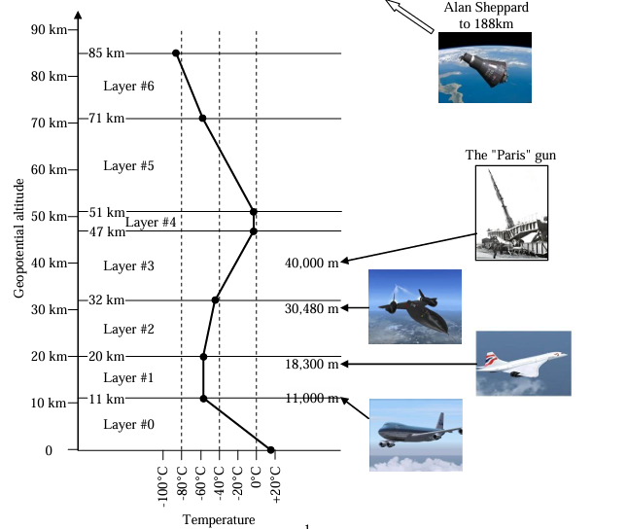
图 2温度随高度变化
图 3大气密度随高度变化

风场模型
风速会改变导弹的速度，使其攻角和侧滑角发生变化，从而来了所受力和力矩的变化。

风层模型
风层模型描述风速随高度的变化规律，是大气边界层风场的基本特征。工程常用指数律模型，如下：
U(z) = U_ref × (z/z_ref)^α
• U(z)：高度z处的风速
• U_ref：参考高度z_ref处的风速
• α：风切变指数，反映风速随高度的变化率
- 平坦开阔地形：α ≈ 0.12-0.15
- 城市地区：α ≈ 0.25-0.40
- 粗糙地形：α值更大

湍流模型
湍流是大气中不规则、随机的气流脉动，对飞行器产生随机扰动。其中湍流强度可表示为：
I_u = σ_u / U
• I_u：纵向湍流强度
• σ_u：纵向风速标准差
• U：平均风速
风参数的典型取值可参考如下：
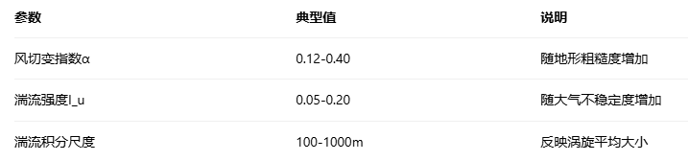

弹体动力学建模

坐标系定义

地心惯性系eci（J2000）
地心惯性系（Earth Centered Inertial，ECI）是常用的地心坐标系，其原点位于地球中心$O_{E}$，基准平面是历元地球平赤道面，$O_{E}X_{E}$轴在赤道平面内指向该历元平春分点。由于春分点随时间变化具有进动性，根据1976年国际天文协会决议，1984年起采用新的标准历元，以2000年1月1日12:00:00.00（TDB）的平春分点为基准。
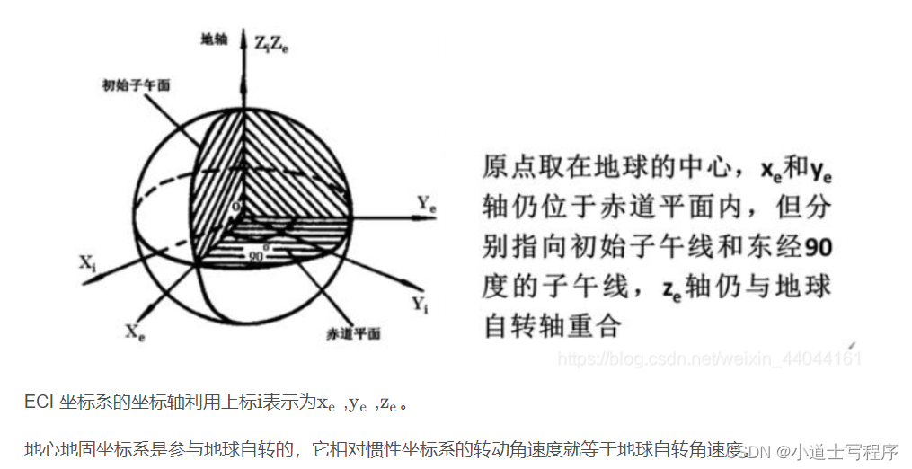
$O_{E}Z_{E}$轴垂直于赤道平面，与地球自转轴重合，指向北极。
$O_{E}Y_{E}$轴的方向使得该坐标系成为右手直角坐标系。
这样定义的坐标系又称J2000.0 地心惯性系。

地固系ecef（WGS84）
坐标原点在地心$O_{EE}$，$O_{EE}X_{EE}$轴在赤道平面内指向某时刻$t_{0}$的起始子午线（通常取格林威治天文台所在子午线），$O_{EE}Z_{EE}$轴垂直于赤道平面指向北极。
$O_{EE-}{X_{EE}Y_{EE}Z}_{EE}$组成右手直角坐标系。
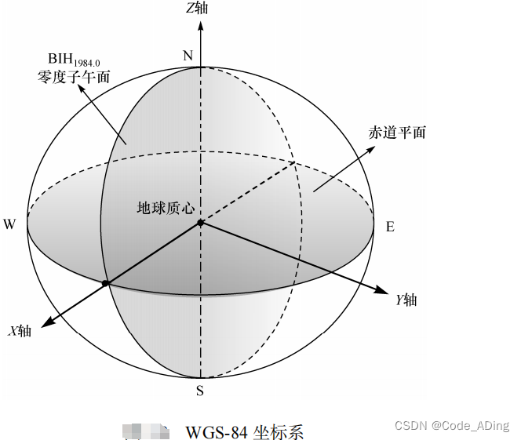
由于坐标$O_{EE}X_{EE}$与所指向的子午线随地球一起转动，因此这个坐标系为一个动参考系。

北天东坐标系nue
北天东坐标系​ 是一种 局部地理坐标系，也叫做 导航坐标系​。
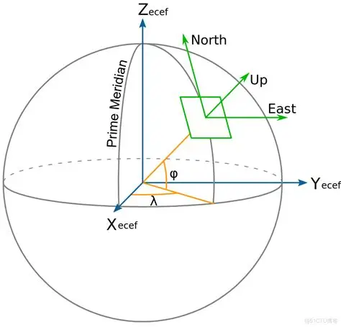
它的三个轴定义如下：
X 轴：指向地理北方向（True North）
Y 轴：指向天向（Up，即远离地心方向）
Z 轴：指向地理东方向（East）

弹体系body
前上右坐标系（FUR）​ 是固定在弹体/飞行器本体上的坐标系，随弹体一起移动和旋转。
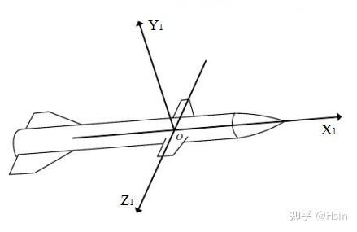
它的三个轴定义如下：
X 轴：指向弹体前向（Forward），通常沿纵轴指向机头/弹头方向
Y 轴：指向弹体上向（Up），垂直于纵轴向上（相对于弹体腹部）
Z 轴：指向弹体右向（Right），完成右手坐标系

速度系velocity
速度坐标系（通常记为 W​ 系或 V​ 系）是基于空速矢量方向定义的坐标系，与弹体的瞬时运动方向相关。
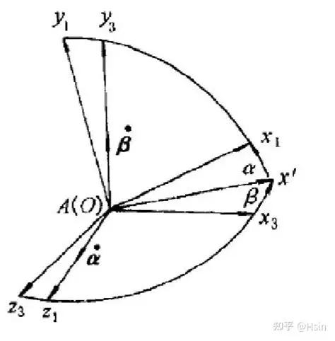
它的三个轴定义如下：
X3 轴：指向空速方向（Airspeed Direction），即飞行器相对于气流的运动方向
Y3轴：在飞行器对称平面内，垂直于 X3轴指向上方
Z3 轴：完成右手坐标系，垂直于 X3-Y3 平面

坐标变换

速度系和弹体系之间的坐标转换
速度坐标系是定义气动角度的基础：
攻角（α）：弹体系 $x_{b}$ 轴与空速矢量在对称面的投影夹角
侧滑角（β）：空速矢量与弹体对称面的夹角

转换关系
速度系弹体系：先绕 速度的y轴转 β（侧滑），再绕中间坐标系的z轴转 α（攻角）
坐标变换矩阵为：
$$C_{v}^{b}=\left[\begin{matrix}cosαcosβ & sinα & -cosαsinβ \\ -sinαcosβ & cosα & sinαsinβ \\ sinβ & 0 & cosβ\end{matrix}\right]$$
利用Eigen求解速度到弹体的转换四元数为：
//链式乘法+主被动变换
const Eigen::AngleAxisd beteAngle(beta, Eigen::Vector3d::UnitY());
const Eigen::AngleAxisd alphaAngle(alpha, Eigen::Vector3d::UnitZ());
const Eigen::Quaterniond Qvb = (beteAngle*alphaAngle).conjugate();

攻角侧滑的计算
在前上右的机体坐标系下，空速分量可以表示为：
- u：前向速度分量（X轴，机头方向）
- v：上向速度分量（Y轴，向上方向）
- w：右向速度分量（Z轴，右侧方向）
攻角 α：空速矢量在飞机对称平面（X-Y平面）内的投影与X轴（前向）的夹角。
$$α=atan(-v/u)$$
符号惯例：
- α>0：正攻角，气流从下方来（抬头状态）
- α<0：负攻角，气流从上方来（低头状态）
侧滑角 β：空速矢量与飞机对称平面（X-Y平面）的夹角。
$$β=asin(\frac{w}{V})$$
符号惯例：
- β>0：正侧滑角，气流从右侧来
- β<0：负侧滑角，气流从左侧来

地面系和弹体之间的坐标变换
俯仰角（pitch）：导弹的纵轴（ox1）与nue系水平面（oxz）之间的夹角。
偏航角（yaw）：导弹纵轴在水平面的投影与nue系ox轴的夹角。
滚转角（roll）：弹体坐标系的oy1轴与包含弹体纵轴铅垂面之间的夹角。

转换关系
nue系弹体系：先绕nue的y轴转动偏航角yaw，再绕中间坐标系的z轴转动俯仰角pitch，最后绕中间坐标系的x轴转动滚转角roll，
坐标变换矩阵如下
$$C_{n}^{b}=\left[\begin{matrix}cosϑcosψ & sinϑ & -cosϑsinψ \\ -sinϑcosψcosγ+sinψsinγ & cosϑcosγ & sinϑsinψcosγ+cosψsinγ \\ sinϑcosψsinγ+sinψcosγ & -cosϑsinγ & -sinϑsinψsinγ+cosψcosγ\end{matrix}\right]$$

利用Eigen求解nue到弹体的转换四元数为：
//链式乘法+主被动变换
const Eigen::AngleAxisd yawAngle(yaw, Eigen::Vector3d::UnitY());
const Eigen::AngleAxisd pitchAngle(pitch, Eigen::Vector3d::UnitZ());
const Eigen::AngleAxisd rollAngle(roll, Eigen::Vector3d::UnitX());
const Eigen::Quaterniond qnb = (yawAngle*pitchAngle*rollAngle).conjugate();

姿态角的计算
当已知转换四元数后可以利用四元数求出旋转矩阵，并用如下公式进行姿态的解算：
$$C_{b}^{n}=\left[\begin{matrix}C_{11} & C_{12} & C_{13} \\ C_{21} & C_{22} & C_{23} \\ C_{31} & C_{32} & C_{33}\end{matrix}\right]$$
姿态角可以从更新计算后的姿态矩阵中提取出来，俯仰角的范围为$\left[\frac{-pi}{2},\frac{pi}{2}\right]$，偏航角和滚转角范围$\left[-pi,pi\right]$。利用姿态矩阵求解姿态角的公式如下：
$$roll=atan2\left(-C_{23},C_{22}\right)$$
$$yaw=atan2\left(-C_{31},C_{11}\right)$$
$$pitch=asin\left(C_{21}\right)$$

地面系和地固系之间的坐标变换
nue系ecf系：在已知经纬度的时候直接给出计算公式即可：
$$R_{n→e}\left[\begin{matrix}-\sin\left(lat\right)*cos⁡(lon) & \cos\left(lat\right)*cos⁡(lon) & -sin⁡(lon) \\ -\sin\left(lat\right)*sin⁡(lon) & \cos\left(lat\right)*sin⁡(lon) & cos⁡(lon) \\ cos⁡(lat) & sin⁡(lat) & 0\end{matrix}\right]$$

地固系和地惯系之间的坐标变换
ecf系eci系：在已知时间的时候，需计算出格林尼治恒星时，并转为角度gmst，当得到角度后可直接给出计算公式：
$$R_{ecf→eci}\left[\begin{matrix}cos⁡(gmst) & -sin⁡(gmst) & 0 \\ sin⁡(gmst) & cos⁡(gmst) & 0 \\ 0 & 0 & 1\end{matrix}\right]$$

地面系和速度系之间的坐标变换
速度倾角和速度偏角的计算公式如下：
$$θ=asin\left(\frac{v_{y}}{V}\right)$$
$$φ=atan2\left({-v}_{z},v_{x}\right)$$
地面系和速度系之间根据速度倾角和速度偏航进行坐标变换矩阵的构造：
$$R_{n→v}\left[\begin{matrix}cosθcosφ & sinθ & -cosθsinφ \\ -sinθcosφ & cosθ & sinθsinφ \\ sinφ & 0 & cosφ\end{matrix}\right]$$

运动学建模

建模假设
本文档中将要推导的运动学和动力学方程都是在ecf这一动坐标系下进行的，由于动坐标系下牛顿第二定律是不满足的，因此在下面的动力学中需要特别注意引入eci到ecf的影响。

四元数旋转

四元数主动旋转和被动旋转
四元数构造的旋转都是主动旋转，即在同一个坐标系下把向量转到指定位置。而教科书中的旋转是被动旋转，即将一个坐标系下的坐标映射到另一个坐标系。主动和被动之间通过共轭可以简单转换。

四元数固定轴旋转和链式旋转
四元数左乘是固定轴旋转，此时都在原始坐标系上看，没有虚拟轴；
四元数右乘是链式旋转，此时每旋转一步都会建立一个虚拟轴，这可教科书上的姿态旋转是对应的。

位置运动学
在ecf系下，位置动力学比较简单，涉及到ecf的位置和ecf速度的微分方程，如下：
$$\frac{d_{posEcf}}{d_{t}}=velEcf$$
$$\frac{d_{velEcf}}{d_{t}}=accEcf$$
其中$accEcf$是满足动坐标系假设条件下的加速度，需要在动力方程中特别计算。

姿态运动学
四元数更新微分方程：
$$\frac{d_{Q_{bn}}}{d_{t}}=\frac{1}{2}Q_{bn}\left[\begin{matrix}0 \\ w_{nb}^{b}\end{matrix}\right]$$
其中，$w_{nb}^{b}$为相对于n系的角速度在弹体系下的投影，这个量将在姿态动力学中进行详细计算。

动力学建模

位置动力学
在ecf坐标系下，求取积分所用的加速度需考虑地球自转产生的离心加速度和物体运动导致的科里奥利加速度。在ECF系中，用于积分的加速度计算公式为：
$$accEcf=\frac{1}{m}\left(F_{g}+F_{aero}+F_{control}\right)-2w_{e}×v-w_{e}×(w_{e}×r)$$

姿态动力学
在弹体系下，三轴力矩和角速度微分之间动力学方程如下：
$$J∙\dot{w_{nb}^{b}}=M_{b}-w_{nb}^{b}×(J∙w_{nb}^{b})$$
其中，J为弹体三轴转动惯量矩阵
$$J=\left[\begin{matrix}J_{x} & 0 & 0 \\ 0 & J_{y} & 0 \\ 0 & 0 & J_{z}\end{matrix}\right]$$
$w_{nb}^{b}$为相对于n系的角速度在弹体系下的投影，$M_{b}$为弹体系下的力矩。

气动力/力矩插值与计算
在气动力/力矩系数计算模块中，为在非设计工况下快速获取精确的力与力矩系数，本报告采用基于多维线性插值的气动数据调用方法。具体而言，以当前飞行状态的关键参数——马赫数、攻角、侧滑角及舵面偏转角作为插值自变量，构成一个四维查询空间。系统在预先生成并验证的高保真气动参数数据库中，根据输入状态实时定位其所处的超网格单元，随后在该单元边界节点（由上述四个参数离散化形成）的已知气动系数（包含三个力系数与三个力矩系数）之间，沿各维度逐次进行线性插值计算。该方法在保证计算效率的同时，能够连续、平滑地反映气动特性随状态参数的非线性变化趋势，从而为六自由度动力学解算提供准确的气动载荷输入。
- 力的计算方式如下：
force_vel[0] = dynamic_pressure * _sref * CD; // 阻力
force_vel[1] = dynamic_pressure * _sref * CL; // 升力
force_vel[2] = dynamic_pressure * _sref * CZ; // 侧向力
- 力矩的计算方式如下：
moment_body[0] = dynamic_pressure * _sref * _bref * Cl;
moment_body[1] = dynamic_pressure * _sref * _lref * Cn;
moment_body[2] = dynamic_pressure * _sref * _lref * Cm;
- dynamic_pressure代表动压，计算公式如下：
dynamic_pressure = 0.5*rho*V*V

动力学建模实现
将状态定义为：
state=[$posEcf$, $velEcf$ , $Q_{bn}$,$w_{nb}^{b}$]
- 动力学模块的核心功能是计算力和力矩，其中：
- 力 = 气动力 + 直接力 + 重力 + 离心力 + 科里奥利力
- 力矩 = 气动力矩 + 直接力矩
- 运动学模块的核心是构造状态的变化量与状态和控制力与力矩的关系：
d_state=[ $velEcf$, $\frac{1}{m}\left(F_{g}+F_{aero}+F_{control}\right)-2w_{e}×v-w_{e}×(w_{e}×r)$, $\frac{1}{2}Q_{bn}\left[\begin{matrix}0 \\ w_{nb}^{b}\end{matrix}\right]$, $J^{-1}{(M}_{b}-w_{nb}^{b}×(J∙w_{nb}^{b}))$]
- 龙格库塔积分，实现的是高精度的微分方程解算：
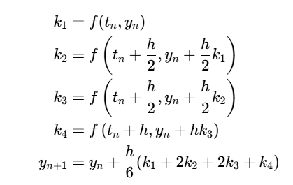

推进系统建模
在推进系统建模过程中需考虑如下因素：
序号 | 因素名称 | 因素描述
1 | 推力曲线 | P(t)模型，包含点火延迟、上升段、平台段、下降段、推力偏心、推力值偏差。
2 | 质量时变 | m(t)模型，通常与推力曲线耦合（固体发动机）。
3 | 质心移动 | Xcg(t)模型。质心的剧烈变化是控制回路的主要扰动源，必须精确建模。
4 | 转动惯量时变 | Ixx(t), Iyy(t), Izz(t)模型，及其变化率。
5 | 摆动喷管 | “十字形”摆动喷管

推力曲线
典型二级固体火箭发动机推力变化曲线如图所示，二级固体火箭助推发动机的推力核心参数如下：
序号 | 变量 | 描述
1 | F1 | 一级平均推力
2 | F2 | 二级平均推力
3 | dT1_up | 一级最大推力建立时间
4 | T1 | 一级平均推力作用时间
5 | dT1_down | 一级推力消退时间
6 | T2 | 二级平均推力作用时间
7 | dT2_down | 二级推力消退时间
图中t1~t5的计算公式如下：
$$t_{1}={dT}_{1u}$$
$$t_{2}={dT}_{1u}+T_{1}$$
$$t_{3}={dT}_{1u}+T_{1}+{dT}_{1d}$$
$$t_{4}={dT}_{1u}+T_{1}+{dT}_{1d}+T_{2}$$
$$t_{5}={dT}_{1u}+T_{1}+{dT}_{1d}+T_{2}+{dT}_{2d}$$
基于以上参数，可以给出固体火箭发动机推力F随时间T的变化方程为：
$$F\left(t\right)=\left\{\begin{aligned}\begin{matrix}\frac{F_{1}}{{dT}_{1u}}×t & (t<t_{1})\end{matrix} \\ \begin{matrix}F_{1} & (t_{1}≤t<t_{2})\end{matrix} \\ \begin{matrix} \frac{F_{2}-F_{1}}{{dT}_{1d}}\left(t-t_{2}\right)+F_{1} & (t_{2}≤t<t_{3})\end{matrix} \\ \begin{matrix}F_{2} & (t_{3}≤t<t_{4})\end{matrix} \\ \begin{matrix}\frac{-F_{2}}{{dT}_{2d}}\left(t-t_{5}\right) & (t_{4}≤t<t_{5})\end{matrix} \\ \begin{matrix}0 & \left(t≥t_{5}\right)\end{matrix}\end{aligned}\right.$$

质量时变
固体火箭发动机推力和质量消耗之间通过比冲来描述。比冲 $I_{sp}$表示单位质量的推进剂产生的冲量：
$$I_{sp}=\frac{F}{\dot{m}g_{0}}$$
其中：
- $F$：推力 (N)
- $\dot{m}$：推进剂质量流量 (kg/s)
- $g_{0}$：标准重力加速度 ≈ 9.80665 m/s²
质量变化可通过$\dot{m}$结合积分求解。

转动惯量时变
转动惯量按线性时变建模即可。

质心移动带来的影响建模
为了简单处理，不考虑推力偏心，质心移动按质心轴向线性时变建模即可。由于摆动喷管作用时间非常短，此时忽略质心移动的影响。但是由于质心的前移，长期会产生额外的气动力矩，此项不可忽略需要从气动计算中补偿：
对于俯仰力矩：
$$ΔM_{z}=Δm_{x}*L$$
对于偏航力矩：
$$ΔM_{y}=Δm_{x}*C$$

仿真分析
仿真条件以爱国者导弹发动机推力时序表设置如下：
工作阶段 | 时间区间(s) | 推力(kN) | 持续时间(s) | 工作状态
一级上升沿 | 0.0-0.5 | 0→130 | 0.5 | 点火建立
一级主工作 | 0.5-3.5 | 130 | 3.0 | 稳定推力
一级下降沿 | 3.5-4.0 | 130→0 | 0.5 | 推力衰减
二级上升沿 | 4.0-4.1 | 0→60 | 0.1 | 快速切换
二级主工作 | 4.1-11.0 | 60 | 6.9 | 巡航推力
二级下降沿 | 11.0-12.0 | 60→0 | 1.0 | 推进剂耗尽
总工作时间：​ 12.0秒总冲量：​ 1.02 MN·s比冲：​ 245秒（平均值）
仿真结果如下：

执行机构建模

空气舵建模
空气舵建模统一采用简化的二阶系统，模拟舵机的响应延时，传递函数如下：
$$Rudder\left(s\right)=\frac{w_{n}^{2}}{s^{2}+2ξw_{n}s+w_{n}^{2}}$$

摆动喷管建模
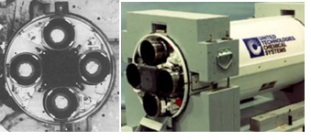
摆动喷管建模采用“十字形”摆动喷管布局，如下图所示：
逻辑上定义俯仰，偏航，滚转三方向的摆动角分别为：$δ_{ϑ}$、$δ_{ψ}$、$δ_{γ}$，实际四个喷管的摆动角度分别为：$δ_{1}$、$δ_{2}$、$δ_{3}$、$δ_{4}$，那么对于关系如下：
$$\left\{\begin{aligned}δ_{ϑ}=\frac{1}{2}(δ_{4}-δ_{2}) \\ δ_{ψ}=\frac{1}{2}(δ_{3}-δ_{1}) \\ δ_{γ}=\frac{1}{4}(δ_{1}+δ_{2}+δ_{3}+δ_{4})\end{aligned}\right.$$
助推器推力大小为P，在喷管摆动后，将其向弹体各轴投影，得到在各体轴的推力如下：
$$\left\{\begin{aligned}P_{x}=\frac{P}{2}{cosδ_{γ}(cosδ}_{ϑ}+cosδ_{ψ}) \\ P_{y}=\frac{P}{2}cosδ_{γ}sinδ_{ψ} \\ P_{z}=\frac{P}{2}cosδ_{γ}sinδ_{ϑ}\end{aligned}\right.$$
助推器摆动喷管产生的力矩如下：
$$\left\{\begin{aligned}M_{x}=-\frac{P}{2}{z_{ry}δ}_{γ} \\ M_{y}=-\frac{P}{2}(x_{ry}-x_{z})δ_{ψ} \\ M_{z}=-\frac{P}{2}(x_{ry}-x_{z})δ_{ϑ}\end{aligned}\right.$$
$x_{ry}$为摆动喷管铰链轴与导弹质心的距离；$x_{z}$为摆动喷管铰链轴与导弹头部的距离；$z_{ry}$为摆动喷管与导弹弹体纵轴的距离。

姿控喷管建模
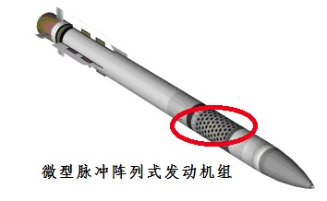

导引头建模
导引头模型主要是为制导系统提供实现角速度，并模拟噪声和延时。这里根据弹目集合位置关系和向量计算得到理论的视线角速度。推导过程如下：
导弹的相对位置和相对速度
$$\vec{V_{mt}}=\vec{V_{t}}-\vec{V_{m}}=\{V_{rx},V_{ry},V_{rz}\}$$
$$\vec{R_{mt}}=\vec{R_{t}}-\vec{R_{m}}=\{x_{r},y_{r},z_{r}\}$$
设目标视线相对惯性空间的旋转角速度为$\vec{Ω}$，有：
$$\frac{dR_{mt}}{dt}=\frac{δR_{mt}}{δt}+\vec{Ω}×\vec{R_{mt}}$$
上式左叉乘$\vec{R_{mt}}$，得到目标视线角速度在惯性空间坐标系下三轴的分量：
其中，——弹目相对距离，根据速度倾角和速度偏角的转换关系，得到在速度系下视线倾角角速度和视线偏角角速度的表达式为：
$${\dot{σ}}_{elv}=-Ω_{x}sinθcosφ+Ω_{y}cosθ+Ω_{z}sinθsinφ$$
$${\dot{σ}}_{az}=Ω_{x}sinφ+Ω_{z}cosφ$$

上式左点乘$\vec{R_{mt}}$，得到弹目相对速度大小：
$$\dot{dis}=(x_{r}V_{rx}+y_{r}V_{ry}+z_{r}V_{rz})/R_{mt}$$
经过推导，导引头的理论输出为：
$$\left\{\begin{aligned}{\dot{σ}}_{elv}=-Ω_{x}sinθcosφ+Ω_{y}cosθ+Ω_{z}sinθsinφ \\ {\dot{σ}}_{az}=Ω_{x}sinφ+Ω_{z}cosφ \\ \dot{dis}=(x_{r}V_{rx}+y_{r}V_{ry}+z_{r}V_{rz})/R_{mt}\end{aligned}\right.$$
针对延时，采用1阶惯性环节模拟：
$$Delay\left(s\right)=\frac{1}{Ts+1}$$
噪声方面，添加高斯白噪声。

惯性测量单元建模
惯性测量单元提供对陀螺和加表的数据模拟，陀螺提供体系下的角速度；加表提供除重力外体系下的加速度。在惯性测量建模时，将陀螺加表数据叠加高斯噪声，并加入延时。

制导系统设计

飞行指令角设计
如果导弹采用垂直发射，发射后迅速转弯，调整射向，初制导结束时衡量指标为弹道倾角， 在设计过程中，利用简化的运动学方程如下所示：
即通过给出当前时刻的弹道倾角变化率和弹道倾角值，计算出对应的攻角值，考虑无侧滑和偏航的垂直平面内运动，平面内的几何角度关系可简化为：
设计初制导指令变化规律如下所示：
——代表当前时刻按照该变化规律的弹道倾角值；
——代表初制导时间结束后弹道倾角值；
——代表初制导调整弹道倾角所需的总时间；
——代表开始进行制导的初始时间；
——表征不同弯曲程度的系数，可调整改变系数变化规律，为负值；
计算时，可根据下式进行计算：

中/末制导律设计
(1)制导信息来源
SM-6系统采用舰载制导雷达，直至导弹半主动雷达寻的导引头开始工作。

(2)导引律设计
比例导引法的导引关系方程为：
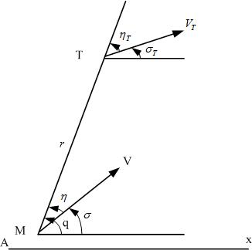
图 弹目相对运动关系
按比例导引时，导弹与目标之间的相对运动方程组为：

兰伯特制导律设计
参考李彬给的。

控制系统设计
飞行器控制采用分通道解耦控制的方式进行，分为纵向通道、横向通道和滚转通道，控制方法采用基于频域指标的设计模式。

基于经典控制理论的控制系统设计指标

稳定裕度
对于飞行控制回路而言，需要在标称气动、结构、执行机构、风场等条件下确定相位裕度和幅值裕度。
值得注意的是，在某一些情况下，满足相位裕度和幅值裕度指标的飞行控制回路其真实控制裕度较小，在气动、结构和风场等极值拉偏状态下，控制品质很差，甚至失稳。

控制系统带宽
控制系统的带宽也常称为通频带，其定义为:输入信号的频率从0开始增加，直到响应信号的幅值降至输入信号幅值的70.7%时为止，这段频带的宽度即为带宽。
一般需从响应速度和抗干扰性两方面理解带宽的物理意义。响应速度:系统带宽越高，响应信号对输人信号的复现速度越快，控制精度越高。抗干扰性:在某一种意义上控制系统带宽越高，则系统越能抑制外部干扰以及被控对象不确定性对控制系统的影响根据经典控制系统理论，控制系统带宽越大，往往对应着各个控制系统的参数较大，也同时意昧着控制系统的控制裕度相对较小。
对于单位反馈系统，也常用开环系统的截止频率wc。去评估闭环系统的带宽，一般有如下经验公式:
wc<wb<2wc
故在工程上，也常称。，为带宽。
注:上述公式成立有一个前提条件，即开环系统截止频率wc。前后一定宽度的频率范围内，其幅频曲线的斜率为-20dB/dec。

控制系统延时裕度
经典控制理论分析和大量控制实例均表明:对于多回路控制系统设计问题而言，控制系统的相位裕度、幅值裕度以及截止频率均满足设计指标，但控制品质和鲁棒性可能较差或很差。这说明仅仅依靠相位裕度和幅值裕度去判断系统的控制品质和鲁棒性有时是不够的，需要引入延迟裕度概念。
延迟裕度定义:对原多回路控制系统进行等价变换，即将内环输出信号反馈点移至系统的输出点，将内环反馈信号的输入点移至系统的输人点，即变换为个非单位反馈的单回路控制系统，前向回路传递函数为：
$$G（s）=G_{c1}\left(s\right)*S\left(s\right)*P_{1}\left(s\right){*P}_{2}(s)$$
反馈回路传递函数为
$$H\left(s\right)=1+\frac{G_{c2}\left(s\right)}{G_{c1}\left(s\right){*P}_{2}(s)}$$
开环回路传递函数为
$$open\left(s\right)=G\left(s\right)H\left(s\right)={[G}_{c1}\left(s\right)*S\left(s\right)*P_{1}\left(s\right){*P}_{2}(s)]*[1+\frac{G_{c2}\left(s\right)}{G_{c1}\left(s\right){*P}_{2}(s)}]$$
变换后的开环系统的截止频率为$w_{c}$，相位裕度为$γ$，则延时裕度Dm定义如下：
$$Dm=\frac{γ}{w_{c}}$$
延迟裕度的物理意义:当开环回路open(s)的信号再延迟Dm时，闭环系统临界稳定。使用延迟裕度说明如下:
- 延迟裕度在某种意义上代表控制系统的绝对稳定裕度，其值较大时，代表系统的裕度较大，控制的动态品质较好，其值较小时，代表系统的裕度较小，控制的动态品质较差。
- 当两个控制系统的幅值裕度和相位裕度相当时，延时裕度大的系统优于延时裕度小的系统。
- 根据等价变换后的开环系统求解得到的wc，并不是原开环系统的截止频率，其值大小与闭环系统的带宽wb无相关关系。
- 根据等价变换后的开环系统求解得到的幅值裕度并不是原开环系统的幅值裕度，要求大于0即可。
- 由于等价变换后开环回路为一个非单位反馈的闭环系统，故不能根据等价变换后的开环回路bode图分析闭环系统特性。
- 根据控制理论，利用等价变换后的开环回路计算得到的闭环系统等价于利用原开环回路求解得到的闭环系统。
延迟裕度对系统的影响可以用如下仿真对比试验说明。
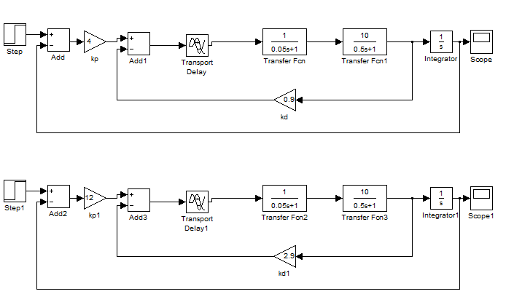
如图对相同的系统分别基于幅值裕度和相位裕度指标设计控制回路和控制参数。其中，系统1的指标为：wc=4.06rad/s，h=14db，γ=76.9°；系统2的指标为：wc=4.04rad/s，h=14.8db，γ=85.7°，如果单基于幅值裕度和相位裕度看，得出的结论为两个系统控制品质相当，这也可以通过去掉执行机构的延迟，根据阶跃响应进行验证：
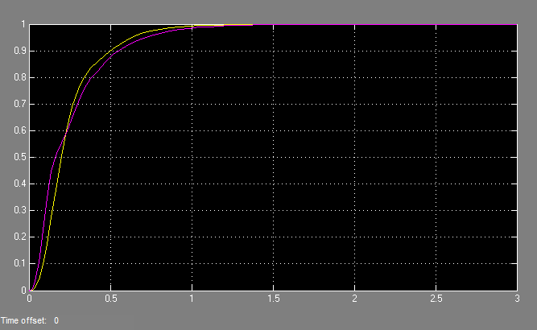
可见，从时域曲线上也得到了相同的结论。
但是，当我们给执行机构加入0.0159s的延时时，两个系统的仿真曲线变成如下情况：
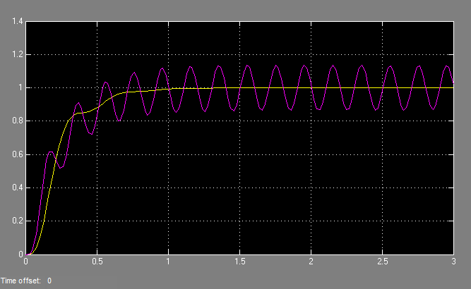
此时系统2时域仿真曲线已经出现了明显的震荡，这正是由于内回路延时裕度不够导致的。对于系统1，内回路的延时裕度为0.0749s，整个系统的延时裕度0.0518s；但是对于系统2，内回路的延时裕度仅为0.0203s，整个系统延时裕度0.0159s，已经和执行机构添加的延时相当，因此即使系统2幅值裕度和相位裕度满足指标，但控制品质急剧下降。因此，在进行分通道控制系统设计时，延时裕度需要重点考虑和满足。

纵向通道控制系统设计

纵向通道气动导数

运动方程序号i | 运动系数序号j
 | 1 | 2 | 3 | 4 | 5 | 6
1 | $$a_{11}=\frac{P^{V}-X^{V}}{m}$$ | $$a_{12}=0$$ | $$a_{13}=-gcosθ$$ | $$a_{14}=-\frac{X^{α}+Pα}{m}$$ | $$a_{15}=\frac{{-X}^{d_{z}}}{m}$$ | $$a_{16}=\frac{1}{m}$$
2 | $$a_{21}=\frac{M_{z}^{V}}{J_{z}}$$ | $$a_{22}=\frac{M_{z}^{w_{z}}}{J_{z}}$$ | $$a_{23}=0$$ | $$a_{24}=\frac{M_{z}^{α}}{J_{z}}$$ | $$a_{25}=\frac{M_{z}^{d_{z}}}{J_{z}}$$ | $$a_{26}=\frac{1}{J_{z}}$$
3 | $$a_{31}=\frac{P^{V}α+Y^{V}}{mV}$$ | $$a_{32}=0$$ | $$a_{33}=\frac{gsinθ}{V}$$ | $$a_{34}=\frac{P+Y^{α}}{m}$$ | $$a_{35}=\frac{Y^{d_{z}}}{mV}$$ | $$a_{36}=\frac{1}{mV}$$

纵向通道短周期传递函数
（1）当$-a_{22}a_{34}-a_{24}>0$时，弹体纵向静稳定，则：
$$W_{d_{z}}^{ϑ}\left(s\right)=\frac{K_{M}(T_{1}s+1)}{s(T_{M}^{2}s^{2}+2T_{M}ξ_{M}S+1)}$$
$$W_{d_{z}}^{θ}\left(s\right)=\frac{K_{M}}{s(T_{M}^{2}s^{2}+2T_{M}ξ_{M}S+1)}$$
$$W_{d_{z}}^{α}\left(s\right)=\frac{K_{M}T_{1}}{T_{M}^{2}s^{2}+2T_{M}ξ_{M}S+1}$$
$$W_{d_{z}}^{n_{y}}\left(s\right)=\frac{K_{M}\frac{V}{g}}{T_{M}^{2}s^{2}+2T_{M}ξ_{M}S+1}$$
$$\left\{\begin{aligned}K_{M}=\frac{-a_{25}a_{34}+a_{35}a_{24}}{a_{22}a_{34}+a_{24}} \\ T_{M}=\frac{1}{\sqrt{-a_{22}a_{34}-a_{24}}} \\ ξ_{M}=\frac{-a_{22}+a_{34}}{2\sqrt{-a_{22}a_{34}-a_{24}}} \\ T_{1}=\frac{a_{25}}{a_{25}a_{34}-a_{35}a_{24}}\end{aligned}\right.$$
（2）当$-a_{22}a_{34}-a_{24}<0$时，弹体纵向静不稳定，则：
$$W_{d_{z}}^{ϑ}\left(s\right)=\frac{K_{M}(T_{1}s+1)}{s(-T_{M}^{2}s^{2}+2T_{M}ξ_{M}S+1)}$$
$$W_{d_{z}}^{θ}\left(s\right)=\frac{K_{M}}{s({-T}_{M}^{2}s^{2}+2T_{M}ξ_{M}S+1)}$$
$$W_{d_{z}}^{α}\left(s\right)=\frac{K_{M}T_{1}}{{-T}_{M}^{2}s^{2}+2T_{M}ξ_{M}S+1}$$
$$W_{d_{z}}^{n_{y}}\left(s\right)=\frac{K_{M}\frac{V}{g}}{{-T}_{M}^{2}s^{2}+2T_{M}ξ_{M}S+1}$$
$$\left\{\begin{aligned}K_{M}=\frac{-a_{25}a_{34}+a_{35}a_{24}}{a_{22}a_{34}+a_{24}} \\ T_{M}=\frac{1}{\sqrt{a_{22}a_{34}+a_{24}}} \\ ξ_{M}=\frac{-a_{22}+a_{34}}{2\sqrt{a_{22}a_{34}+a_{24}}} \\ T_{1}=\frac{a_{25}}{a_{25}a_{34}-a_{35}a_{24}}\end{aligned}\right.$$
式中
$K_{M}$----弹体增益，表示单位舵偏作用下所能产生的弹道倾角角速度，表征法向机动性，其值越大，代表机动性越强;
$T_{M}$----弹体时间常数，表征弹体响应的快慢，其值越小代表弹体响应外界干扰或俯仰舵偏的速度越快;
$ξ_{M}$----弹体自然阻尼系数，代表弹体振荡特性，一般情况下，此值较小，代表弹体阻尼较小；
$T_{1}$----弹体气动力时间常数，代表弹体弹道倾角变化滞后于姿态的变化，此值越大，代表滞后越严重。

纵向通道控制回路设计

控制回路特点
导弹纵向控制回路，也称俯仰通道控制回路，主要使命是对弹体的俯仰角、法向加度、飞行高度、弹道倾角等状态量施加控制，使其在铅垂面内按预定弹道(方案弹道或导引弹道)飞行，纵向控制回路设计的任务为:
1)设计阻尼回路，在保证较充足延迟裕度的情况下适当增加纵向控制回路的阻尼;
2)设计增稳回路，基于气动静稳定性和飞行状态将被控对象的恢复项调整至一个合理的范围内，减轻其后外回路设计的难度;
3)设计外回路，对弹体俯仰角、法向加速度、高度、弹道倾角施加控制，使其跟踪输人指令，即控制弹体的质心按输入指令给出的弹道进行飞行。
典型的纵向控制回路为一个多回路控制系统由内到外组成如下：
最里面为舵控回路，即执行机构的闭环控制回路，由舵机控制器、执行机构和反馈装置(用于舵机的常见反馈装置有电位计、测速机等，电位计测量的是舵机转轴转动的角位置信号，而测速机测量的是舵机转轴转动的角速度信号)等构成。
往外为阻尼回路，由角速度陀螺、舵控回路和弹体构成，主要用于改善被控对象的阻尼特性，部分起改善被控对象稳定特性的作用。阻尼回路主要是利用速率陀螺测量得到的弹体绕侧轴Oz的角速度:，经比例系数(即阻尼反馈系数)放大后反馈至舵控回路的输入端，产生附加的舵偏，即可产生与方向相反的控制力矩，其力矩性质同弹体阻尼力矩，起阻碍弹体转动的作用，可称为控制阳尼(区别于弹体的气动阻尼)。
再往外为增稳回路，主要用于改善被控对象的稳定性。增稳回路主要是利用飞行攻角信息，当弹体存在飞行攻角时，经比例系数(即增稳反馈系数)放大后反馈至舵控回路的输入端，也可产生附加的舵偏。此舵偏产生使攻角往零攻角运动的控制力矩，起增加弹体静稳定度的作用。另外，除了反馈飞行攻角外，反馈弹体的俯仰角、法向加速度等也可起调整弹体静稳定度的作用。
最外面的回路为质心回路，输人为制导指令(即俯仰角、飞行高度、法向加速度、弹道倾角等)，输出为弹体的响应(即俯仰角、飞行高度、法向加速度、弹道倾角等)，通过设计串联校正装置，使闭环控制系统的控制品质满足控制系统性能指标(稳定性、快速性和稳态性)。
控制回路设计的主要任务就是在分析被控对象特征的基础上，设计阻尼回路、增稳回路、质心回路，使设计的多回路闭环控制系统满足指标要求。

设计指标
阻尼回路设计指标包括频域指标(幅值裕度、相位裕度、延迟裕度和截止频率等)闭环等效阻尼指标和时域指标(半振荡次数等)等，具体如下:
1)幅值裕度:Gm>8.0dB;
2)相位裕度:Pm>45°;
3)延迟裕度:Dm>10 ms;
4)截止频率:一般取外回路截止频率的2~3倍以上;
5)闭环等效阻尼: ≥0.4;
6)半振荡次数(对单位舵偏的响应):N≤2次:
增稳回路的作用主要是将广义被控对象的恢复项调整至合理值，如果原弹体的恢复项合适，则可不需要增稳回路，故增稳回路对控制回路来说并不是必需的。增稳回路大多用于下列情况:
1)静稳定度偏小导弹:对于静稳定度较小弹体、临界静稳定弹体和静不稳定弹体，其增稳回路主要用于增加弹体的恢复项。
2)静稳定度过大导弹:增稳回路主要作用是将静稳定度过大弹体的恢复项调整至合理的范围，以提高控制品质。
3)飞行动压特别大导弹:对于飞行动压特别大的导弹，即使气动静稳定度不是很大其恢复项也很大，增加阻尼回路只能小幅调整被控对象的恢复项，需要增加增稳回路将广义被控对象的恢复项调整至合理的值。

典型弹道传递函数
基于典型弹道计算的纵向气动导数如下：
a11 = -0.0627  a12 = 0  a13 = -9.7974  a14 = 2.7162e+003  a15 = 72.9095  a16 = 0.0029 | a21 = 0.0162  a22 = -3.6939  a23 = 0  a24 = -9.9650e+003  a25 = -424.2393  a26 = 8.3900e-004 | a31 = -5.9000e-005  a32 = 0  a33 = 1.6900e-004  a34 = 8.4975  a35 = 0.2408  a36 = 2.0000e-006

$$W_{d_{z}}^{w_{z}}\left(s\right)=\frac{-0.04244s-0.1206}{0.0001s^{2}+0.003342S+1.006}$$
$$W_{d_{z}}^{n_{y}}\left(s\right)=\frac{-162.8078}{0.0001s^{2}+0.003342S+1.006}$$

阻尼控制回路设计
阻尼回路和增稳回路作为纵向通道控制系统的内回路，其频带比外回路宽得多，同又比舵控回路的频带窄得多，这个特点决定了可以单独对阻尼回路和增稳回路进行设计。
图 4阻尼回路控制框图
阻尼回路控制框图如图所示，其中u(s)为前向通路的控制输入，wz为阻尼回路输出，d为干扰量，AIZ为自适应系数(主要根据飞行状态而自适应调整大小，旨在保证全弹道条件下具有较好的阻尼特性)，Rudder(s)为执行机构传递函数，Gyro(s)为角速度陀螺传递函数。由于执行机构和速率陀螺带宽远大于阻尼回路带宽，故在设计阻尼回路时，假设执行机构和速率陀螺为理想模型，即Rudder(s)=1,Gyro(s)=1，另外，基于某一特征点设计阻尼回路时，为了简化设计，也假设AIZ=1。
选取k_wz = -0.05，得到内回路bode图如下，此时延时裕度为0.0198s
图 5阻尼回路bode图

俯仰角控制回路设计
俯仰角控制回路的控制框图如图所示，为二回路控制结构，内回路为角速度反馈的阻尼回路，阻尼反馈系数为Kwz;外回路为姿态控制回路，采用PI控制器或滞后校正网络。
图 6俯仰角回路控制框图
图中pitchc为制导系统解算得到的指令俯仰角，pitch为导航系统输出的俯仰角；Ki为积分控制系数，Kp为比例控制系数；MaxErr为控制偏差限幅，Err为限幅后的控制偏差，MaxU_I_step为单步积分控制限幅，MaxU_I为积分控制限幅，U _I为积分控制限幅的输出，MaxU_PI为比例和积分控制总限幅，U_PI为比例和积分控制总限幅的输出；Rudder(s)为执行机构传递函数，Gwz_dz(s)为弹体传递函数，Gyro(s)为角速度陀螺传递函数，AIX为自适应系数。
经过参数整定，取kp=-0.1;ki=-80;系统的开环bode图如下：
图 7俯仰角回路伯德图
时域下阶跃响应如下：
图 8俯仰角阶跃响应曲线

过载控制回路设计
过载控制回路的控制框图如图所示，为二回路控制结构，内回路为角速度反馈的阻尼回路，阻尼反馈系数为Kwz;外回路为过载控制回路，采用PI控制器或滞后校正网络。
图 9过载回路控制框图
图中nyc为制导系统解算得到的体系指令法向过载，ny为导航系统输出的体系法向过载；Ki为积分控制系数，Kp为比例控制系数；MaxErr为控制偏差限幅，Err为限幅后的控制偏差，MaxU_I_step为单步积分控制限幅，MaxU_I为积分控制限幅，U _I为积分控制限幅的输出，MaxU_PI为比例和积分控制总限幅，U_PI为比例和积分控制总限幅的输出；Rudder(s)为执行机构传递函数，Gny_dz(s)为弹体传递函数，Gyro(s)为角速度陀螺传递函数，AIX为自适应系数。
经过参数整定，取kp=-0.01;ki=-0.0001;系统的开环bode图如下：
图 10过载回路伯德图
时域下阶跃响应如下：
图 11过载阶跃响应曲线

全弹道俯仰角控制系统设计
要实现全弹道控制系统设计，需要针对飞行条件选择一簇传递函数分别进行阻尼回路和俯仰角回路参数整定，这里给出正定后的系统频域和时域曲线：
图 12传递函数簇内回路整定后伯德图
图 13传递函数簇外回路整定后伯德图
图 14传递函数簇整定后单位阶跃响应曲线

全弹道过载控制系统设计
要实现全弹道控制系统设计，需要针对飞行条件选择一簇传递函数分别进行阻尼回路和过载回路参数整定，这里给出正定后的系统频域和时域曲线：
图 15传递函数簇内回路整定后伯德图
图 16传递函数簇外回路整定后伯德图
图 17传递函数簇整定后单位阶跃响应曲线

侧向通道控制系统设计

横侧向通道气动导数

运动方程序号i | 运动系数序号j
 | 1 | 2 | 3 | 4 | 5 | 6 | 7 | 8
1 | $$b_{11}=\frac{M_{x}^{w_{x}}}{J_{x}}$$ | $$b_{12}=\frac{M_{x}^{w_{y}}}{J_{x}}$$ | $$b_{13}=0$$ | $$b_{14}=\frac{M_{x}^{β}}{J_{x}}$$ | $$b_{15}=\frac{M_{x}^{d_{y}}}{J_{x}}$$ | $$b_{16}=0$$ | $$b_{17}=\frac{M_{x}^{d_{x}}}{J_{x}}$$ | $$b_{18}=\frac{1}{J_{x}}$$
2 | $$b_{21}=\frac{M_{y}^{w_{x}}}{J_{y}}$$ | $$b_{22}=\frac{M_{y}^{w_{y}}}{J_{y}}$$ | $$b_{23}=0$$ | $$b_{24}=\frac{M_{y}^{β}}{J_{y}}$$ | $$b_{25}=\frac{M_{y}^{d_{y}}}{J_{y}}$$ | $$b_{26}=0$$ | $$b_{27}=0$$ | $$b_{28}=\frac{1}{J_{y}}$$
3 | $$b_{31}=0$$ | $$b_{32}=\frac{-cosθ}{cosϑ}$$ | $$b_{33}=0$$ | $$b_{34}=\frac{P-Z^{β}}{mV}$$ | $$b_{35}=\frac{{-Z}^{d_{y}}}{mV}$$ | $$b_{36}=\frac{-gcosϑ}{V}$$ | $$b_{37}=0$$ | $$b_{38}=\frac{-1}{mV}$$

侧向通道短周期传递函数
（1）当$-b_{22}b_{34}-b_{24}>0$时，弹体侧向静稳定，则：
$$W_{d_{y}}^{φ}\left(s\right)=\frac{K_{M}(T_{1}s+1)}{s(T_{M}^{2}s^{2}+2T_{M}ξ_{M}S+1)}$$
$$W_{d_{y}}^{ψ}\left(s\right)=\frac{K_{M}}{s(T_{M}^{2}s^{2}+2T_{M}ξ_{M}S+1)}$$
$$W_{d_{y}}^{β}\left(s\right)=\frac{K_{M}T_{1}}{T_{M}^{2}s^{2}+2T_{M}ξ_{M}S+1}$$
$$W_{d_{y}}^{n_{z}}\left(s\right)=\frac{-K_{M}\frac{V}{g}}{T_{M}^{2}s^{2}+2T_{M}ξ_{M}S+1}$$
$$\left\{\begin{aligned}K_{M}=\frac{-b_{25}b_{34}+b_{35}a_{24}}{b_{22}b_{34}+b_{24}} \\ T_{M}=\frac{1}{\sqrt{-b_{22}b_{34}-b_{24}}} \\ ξ_{M}=\frac{-b_{22}+b_{34}}{2\sqrt{-b_{22}b_{34}-b_{24}}} \\ T_{1}=\frac{b_{25}}{b_{25}b_{34}-b_{35}b_{24}}\end{aligned}\right.$$
（2）当$-a_{22}a_{34}-a_{24}<0$时，弹体侧向静不稳定，则：
$$W_{d_{y}}^{φ}\left(s\right)=\frac{K_{M}(T_{1}s+1)}{s(-T_{M}^{2}s^{2}+2T_{M}ξ_{M}S+1)}$$
$$W_{d_{y}}^{ψ}\left(s\right)=\frac{K_{M}}{s({-T}_{M}^{2}s^{2}+2T_{M}ξ_{M}S+1)}$$
$$W_{d_{y}}^{β}\left(s\right)=\frac{K_{M}T_{1}}{{-T}_{M}^{2}s^{2}+2T_{M}ξ_{M}S+1}$$
$$W_{d_{y}}^{n_{z}}\left(s\right)=\frac{{-K}_{M}\frac{V}{g}}{{-T}_{M}^{2}s^{2}+2T_{M}ξ_{M}S+1}$$
$$\left\{\begin{aligned}K_{M}=\frac{-b_{25}b_{34}+b_{35}b_{24}}{b_{22}b_{34}+b_{24}} \\ T_{M}=\frac{1}{\sqrt{b_{22}b_{34}+b_{24}}} \\ ξ_{M}=\frac{-b_{22}+b_{34}}{2\sqrt{b_{22}b_{34}+b_{24}}} \\ T_{1}=\frac{b_{25}}{b_{25}b_{34}-b_{35}b_{24}}\end{aligned}\right.$$
式中
$K_{M}$----弹体增益，表示单位舵偏作用下所能产生的弹道偏角角速度，表征法向机动性，其值越大，代表机动性越强;
$T_{M}$----弹体时间常数，表征弹体响应的快慢，其值越小代表弹体响应外界干扰或方向舵偏的速度越快;
$ξ_{M}$----弹体自然阻尼系数，代表弹体振荡特性，一般情况下，此值较小，代表弹体阻尼较小；
$T_{1}$----弹体气动力时间常数，代表弹体弹道偏角变化滞后于姿态的变化，此值越大，代表滞后越严重。

侧向通道控制回路设计
侧向通道控制回路设计的思路和指标与纵向通道相同，这里不在赘述。

滚转通道控制系统设计

滚转通道短周期传递函数
$$W_{d_{x}}^{wx}\left(s\right)=\frac{K_{M}}{(T_{M}s+1)}$$
$$W_{d_{x}}^{roll}\left(s\right)=\frac{K_{M}}{s(T_{M}s+1)}$$
$$\left\{\begin{aligned}K_{M}=\frac{-b_{17}}{b_{11}} \\ T_{M}=\frac{-1}{b_{11}}\end{aligned}\right.$$
式中
$K_{M}$----弹体增益，表示单位舵偏作用下所能产生的弹滚转角速度，表征法向机动性，其值越大，代表机动性越强;
$T_{M}$----弹体时间常数，表征弹体响应的快慢，其值越小代表弹体响应外界干扰或滚转舵偏的速度越快;

滚转通道控制回路设计

控制回路特点
滚动控制回路是由被控对象和控制器组成的闭环系统，为一个伺服控制回路，其特点如下:
1)对于绝大多数空地制导武器，绕弹体纵轴转动惯量相对于绕侧向轴转动惯量和绕法向轴转动惯量，其值较小，被控对象增益较大，在控制裕度较充足的条件下，可设计较大带宽的控制回路。在另一方面，根据经典控制理论，相对于偏航和俯仰控制回路而言由于滚动控制回路可设计为较大带宽，故其对执行机构的快速性提出较高的要求。
2)由于滚动控制回路被控对象属于一型环节(输人为滚动舵偏角，输出为滚动角)，根据经典控制理论，当采用PI控制时，为了保证控制回路具有较充足的控制裕度，应采用“比例控制为主，积分控制为辅”的控制策略。
3)对于典型纵向静稳定度较大的弹体，考虑如下因素:a)滚动控制回路的带宽高于其他两个控制回路的带宽;b)偏航和俯仰通道弹体自身具有较大的稳定性，受到扰动时会产生恢复力矩，而滚动通道为中立稳定，受扰动后，弹体并无恢复力矩，故对于“十”字舵或“X”字舵的导弹，优先考虑滚动舵的分配。
4)在整个投弹包络和飞行包络内，弹体的动力系数变化剧烈，变化范围可能超过10倍，甚至可达100倍，这需要在控制回路中引入增益自适应系数。

设计指标
为了提高偏航和纵向控制回路的控制品质，减小三通道控制回路之间的耦合，一般要求滚动控制回路在保持稳定的前提下，尽快消除弹体结构偏差、气动偏差以及外界干扰等因素造成的滚动角偏差，对滚动控制回路的设计要求为“快”、“稳”和“准”。滚动控制回路设计指标包括时域指标和频域指标，具体如下:
(1)时域指标
1)调节时间:ts<1.0s;
2)超调量:<10%;
3)半振荡次数:N≤1;
4)稳态误差:0。
(2)频域指标
1)幅值裕度:h>8.0dB;
2)相位裕度:40°≤r≤80°;
3)延迟裕度:Dm>10ms;
4)截止频率:wc>10 rad/s ;
5)带宽wb≥ 2 Hz。
(3)设计指标简要说明:
1)为了改善控制动态品质和更好地消除三个控制通道间的气动耦合和惯性耦合，应尽量降低滚动控制回路的稳态误差。另外，为了改善导引头的工作环境，也应尽量将稳态
2)相位裕度如低于40°，在飞行过程受干扰后，控制回路响应会出现振荡剧烈、收敛慢的现象；相位裕度如高于80°，则控制回路的响应相对于指令延迟较大，出现“截止率较高，控制带宽较低”的怪现象。
3)截止频率，为了弱化三个控制通道之间的气动耦合，要求滚动控制回路截止频率大于俯仰或偏航控制回路的2~4倍。

典型弹道传递函数
基于典型弹道计算的横侧向气动导数如下：
b11 = -7.3198  b12 = 0  b13 = 0  b14 = 412.6023  b15 = 0  b16 = 0  b17 = -2.0949e+003  b18 = 0.0555 | b21 = 0  b22 = -3.6939  b23 = 0  b24 = -9.5141e+003  b25 = -422.0197  b26 = 0  b27 = 0  b28 = 8.3900e-004 | b31 = 0  b32 = 1.0619  b33 = 0  b34 = 8.2764  b35 = 0.2413  b36 = 0.0068  b37 = 0  b38 = -2.0000e-006
传递函数为：
$$W_{d_{x}}^{wx}\left(s\right)=\frac{-2095}{(s+7.32)}$$
$$W_{d_{x}}^{roll}\left(s\right)=\frac{-2095}{s(s+7.32)}$$

阻尼控制回路设计
一般情况下，导弹的滚动阻尼偏小(弹翼为小展弦比的空地导弹尤其如此)，受扰动之后，会出现较大滚动角速度，影响控制品质，特别在高空低速飞行时表现尤为突出，故需要在滚动控制回路中引人内回路--滚动阻尼回路，以增加控制阻尼(实际上引人阻尼回路主要用于降低被控对象的时间常数和增益，以使被控对象的响应快速性得到高，而非增加被控对象的阻尼)。从控制理论的角度，增加阻尼回路可抑制被控对象的模型不确定性、外界干扰等对姿控回路的不利影响。
引入滚动阻尼回路的优点为:
1)增加控制回路的稳定裕度。
2)降低被控对象的时间常数，提高控制回路对输入指令响应的快速性。
3)抑制被控对象的模型不确定性(由结构质量特性、气动等存在偏差，飞行动压测量存在偏差等因素引起)对控制回路控制品质的不利影响。
4)抑制外部扰动对控制回路控制品质的不利影响。
5)对于面对称制导武器，增加荷兰滚模态阻尼，部分改善弹体横侧向运动特性，提高横侧向控制回路的控制品质。
引人滚动阻尼回路的缺点为:
1)由于引人滚动阻尼，被控对象的增益会相应地减小，需要相应地增加控制器的增益。
2)对于面对称制导武器，引入滚动阻尼时通常伴随产生一个额外的交叉偏航力矩即阻尼滚动舵偏产生阻尼控制力矩，同时产生交叉偏航力矩。
3)滚动阻尼反馈系数较大时，则降低滚动控制回路的稳定裕度，特别是延迟裕度将减小，引起控制品质降低，弹体姿态振荡剧烈。
阻尼回路的控制框图如下：
图 18阻尼回路控制框图

选取k_wx = -0.03，得到内回路bode图如下，此时延时裕度为0.0270s
图 19阻尼回路bode图

快速姿态控制回路设计
滚动控制回路的控制框图如图所示，为二回路控制结构，内回路为角速度反馈的阻尼回路，阻尼反馈系数为Kwx;外回路为角度反馈的姿态控制回路，采用PI控制器或滞后校正网络。
图 20滚转角回路控制框图
图中rollc为制导系统解算得到的指令滚动角，roll为导航系统输出的滚动角；Ki为积分控制系数，Kp为比例控制系数；MaxErr为控制偏差限幅，Err为限幅后的控制偏差，MaxU_I_step为单步积分控制限幅，MaxU_I为积分控制限幅，U _I为积分控制限幅的输出，MaxU_PI为比例和积分控制总限幅，U_PI为比例和积分控制总限幅的输出；Rudder(s)为执行机构传递函数，Gwx_dx(s)为弹体传递函数，Gyro(s)为角速度陀螺传递函数，AIX为自适应系数。
经过参数整定，取kp=-0.5;ki=-0.01;系统的开环bode图如下：
图 21滚转角回路伯德图
时域下阶跃响应如下：
图 22滚转角阶跃响应曲线

全弹道控制系统设计
要实现全弹道控制系统设计，需要针对飞行条件选择一簇传递函数分别进行阻尼回路和滚转角回路参数整定，这里给出正定后的系统频域和时域曲线：
图 23传递函数簇内回路整定后伯德图
图 24传递函数簇外回路整定后伯德图
图 25传递函数簇整定后单位阶跃响应曲线

引战与毁伤评估

模型软件框架

模型的开发运行环境
模型开发时考虑到跨平台运行的需求，采用基于cmake的c++工程，采用c++17语法规范，模型开发和运行环境如下：
系统类型 | 发行版 | 开发环境 | 编译器版本 | C++语法规范
Windows | Win10 | CLion 2024.2.0.1 | MSVC 2019+ | C++17
Linux | Ubuntu22.04 | CLion 2024.2.0.1 | GCC 11.2+ | C++17

模型运行时序设计
模型主要运行时序如下图所示：
为实现对导弹（或通用飞行器）弹道的精确模拟，本系统采用模块化、迭代式仿真架构，其核心控制流程如图所示。该流程遵循“初始设置-循环迭代-条件终止”的基本范式，将复杂的动力学与运动学问题分解为顺序执行的标准化计算模块，并通过高精度数值积分方法实现状态传递。
流程从 “开始”​ 入口启动，首先执行 “初始化”​ 步骤，完成仿真时间、步长、飞行器初始质量、位置、速度、姿态等关键状态变量的赋值，并加载气动参数、发动机特性、制导律等模型数据。
初始化完成后，程序进入核心的时间步进循环。在每一个离散的仿真步长内，依次执行以下顺序计算：
- 发动机更新：根据当前时间、飞行状态及剩余燃料，计算此刻的发动机推力、燃料消耗率与质量变化。
- 制导控制：基于当前飞行器状态（位置、速度）与预设目标信息，解算出下一时刻所需的姿态角指令或过载指令，作为控制系统的输入。
- 动力学计算：根据当前飞行器所受的合力与合力矩（包括推力、气动力、重力等），结合转动惯量，通过牛顿-欧拉方程计算飞行器在体坐标系下的线加速度与角加速度。此步骤是“力”到“运动变化”的因果转换核心。
- 运动学方程：基于上一步计算得到的加速度，建立关于位置、速度、姿态角及其导数的微分方程组，描述运动状态随时间的变化关系。
- 龙格库塔状态更新：为高效、高精度地求解上述运动学微分方程组，本流程采用四阶龙格-库塔法进行数值积分。此方法利用多个中间点的导数值进行加权平均，显著提升了单步更新的精度与稳定性，从而将当前步长的状态变量（位置、速度、姿态等）更新至下一个仿真时间点。
状态更新后，流程进入决策节点 “仿真结束？”​ 。此处判断仿真时间是否达到预设的总时长，或飞行状态是否满足预设的终止条件（如命中目标、落地、燃料耗尽等）。若判断为“否”，则流程通过反馈回路返回至“发动机更新”步骤，以上一步更新后的全新状态作为初始条件，开启下一轮迭代计算，从而实现对连续飞行轨迹的离散化、高保真模拟。若判断为“是”，则退出循环，流程导向 “停止”，完成此次仿真，并输出完整的弹道数据。

模型对外接口

仿真驱动接口
接口名称 | 输入参数名称 | 参数类型 | 说明
Init | step | double | 步长（s）
 | lla | Vector3d | 发射位置（经纬高）
Update | -- | -- | 模型步进更新
Launch | thetaF | double | 发射倾角（度）
 | psiF | double | 发射偏角（度）
targetPosition | targetPosition | Vector3d | 设置目标ECF位置
targetVelocity | targetVelocity | Vector3d | 设置目标ECF速度

态势获取接口
变量名称 | 变量类型 | 返回值说明
mass | double | 获取重量（kg）
P | double | 获取推力（N）
position_ecf | Vector3d | 获取ECF位置（m）
lla | Vector3d | 获取经纬高（度，度，米）
velocity_ecf | Vector3d | 获取ECF速度（m/s）
velocity_nue | Vector3d | 获取NUE速度（m/s）
acceleration | Vector3d | 获取体系加速度（m/s2）
angularVelocity | Vector3d | 获取体系角速度（度/s）
attitude | Quaterniond | 获取姿态四元数
dx | double | 获取滚转舵（度）
dy | double | 获取偏航舵（度）
dz | double | 获取俯仰舵（度）
time | double | 获取仿真时间（s）
flyTime | double | 获取飞行时间（s）

